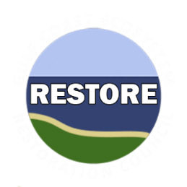

**Mục đích của Kế hoạch Toàn diện:** Khôi phục và bảo tồn môi trường sống

**Các yếu tố gây căng thẳng**

**Các mục tiêu**

Khôi phục, cải thiện và bảo vệ môi trường sống

**Phương án tiếp cận và Kỹ thuật**

**Số liệu**

Số mẫu đất ngập nước được khôi phục

**Tạo lập, khôi phục, và cải thiện các vùng đất ngập nước ven bờ, đảo, bờ biển và mũi đất**

• Phân bố trầm tích

• Bảo vệ bờ biển tự nhiên

Chuyển đổi đất đai

Mực nước biển dâng

Xói mòn

## Tổng quan Chương trình

*Chương trình Khôi phục và Phát triển Môi trường sống Ven bờ ở Tiểu bang Mississippi* áp dụng các phương án tiếp cận và kỹ thuật của Khung Quy hoạch để hỗ trợ cho các mục đích và mục tiêu của Kế hoạch Toàn diện. Để hỗ trợ cho mục tiêu chính là *Khôi phục, cải thiện và bảo vệ môi trường sống*, kỹ thuật *Phân bố trầm tích* và *Bảo vệ bờ biển tự nhiên* được sử dụng để giải quyết các yếu tố gây căng thẳng như chuyển đổi đất đai, xói mòn và mực nước biển dâng. Thành công khi sử dụng kỹ thuật phân bố trầm tích và bảo vệ bờ biển tự nhiên để *Khôi phục, cải thiện và bảo vệ môi trường sống* có thể được theo dõi bằng số liệu mẫu đất ngập nước khôi phục được.

Danh sách Ưu tiên Cấp kinh phí (Danh sách FPL) 3b là một phần của phương án tiếp cận hai giai đoạn được Hội đồng Khôi phục Hệ sinh thái vùng Vịnh (Hội đồng) sử dụng nhằm đáp ứng các nhu cầu của hệ sinh thái và tận dụng những cơ hội hợp tác quan trọng để thúc đẩy quá trình khôi phục hệ sinh thái trên quy mô lớn.

Hội đồng đang xem xét phê chuẩn $6.92 triệu đô la trong khoản kinh phí quy hoạch theo Danh sách FPL Hạng mục 1 cho *Chương trình Khôi phục và Phát triển Môi trường sống Ven bờ ở Tiểu bang Mississippi*. Ngoài ra, Hội đồng đang xem xét một hợp phần thực hiện cho khả năng tài trợ trong tương lai như là một hoạt động theo Hạng mục 2 thuộc Danh sách FPL đề xuất dành $27.68 triệu đô la cho hợp phần này, chờ đánh giá thêm và cuộc bỏ phiếu từ Hội đồng. *Chương trình Khôi phục và Phát triển Môi trường sống Ven bờ ở Tiểu bang Mississippi* sẽ sử dụng các kỹ thuật và phương án tiếp cận của Khung Quy hoạch nêu ở hình dưới để giải quyết các yếu tố gây căng thẳng cho môi trường tại Eo biển Mississippi. Tiểu bang Mississippi, thông qua Sở Chất lượng Môi trường Mississippi, là nhà tài trợ cho chương trình đề xuất này.

Chương trình sẽ hỗ trợ việc khôi phục và bảo vệ các nguồn tài nguyên thiên nhiên, hệ sinh thái, nghề cá, môi trường sống biển và động vật hoang dã, bãi biển, vùng đất ngập nước ven biển của Vùng Vịnh bằng cách hình thành nên, khôi phục và tăng cường môi trường sống ven biển, bao gồm đầm lầy, bãi biển và cồn cát, thông qua việc tìm nguồn cung ứng vật liệu chuyên dụng. Để đạt được điều đó, các hoạt động của chương trình sẽ bao gồm công tác quy hoạch, kỹ thuật và thiết kế, và xây dựng môi trường sống ở ba hạt ven biển của Tiểu bang Mississippi. Chương trình được xây dựng từ thành quả tài trợ của Danh sách Ưu tiên Cấp kinh phí Ban đầu, cũng như từ các dự án của Quỹ Phúc lợi Hệ sinh thái vùng Vịnh của Tổ chức Quốc gia về Cá và Động vật Hoang dã. Để đẩy nhanh quá trình hình thành và khôi phục môi trường sống, MDEQ có thể sử dụng nhiều phương pháp tìm nguồn cung cấp vật liệu xây dựng môi trường sống, như là tìm nguồn cung ứng vật liệu chuyên dụng từ các địa điểm mượn, các khu vực trên cạn và sử dụng có lợi vật liệu nạo vét. Tiểu bang Mississippi sẽ tiếp tục phát triển các địa điểm đã được xác định cho đến khi có các nỗ lực quy hoạch khác, nếu có thể, và cũng có thể làm việc với các cơ quan liên bang và tiểu bang để xác định các địa điểm bổ sung hỗ trợ công tác khôi phục môi trường sống ven biển chiến lược.

Các môi trường sống ven bờ biển cung cấp nhiều dịch vụ hệ sinh thái bao gồm: đóng vai trò là vùng đệm tự nhiên để bảo vệ bờ biển khỏi xói mòn, chống triều cường, sản xuất thủy sản và mang lại các lợi ích về phẩm chất nước thông qua việc giảm phù sa và chất màu mỡ. Việc hình thành nên những môi trường sống ven bờ mới và khôi phục những môi trường sống này sẽ tiếp tục hỗ trợ và tăng cường các dịch vụ mà hệ sinh thái này mang lại cho các hệ thống ven biển ở Tiểu bang Mississippi.

## Chương trình Khôi phục và Phát triển Môi trường sống Ven bờ ở Tiểu bang Mississippi

# DANH SÁCH ƯU TIÊN CẤP KINH PHÍ 3B

13/10/2020

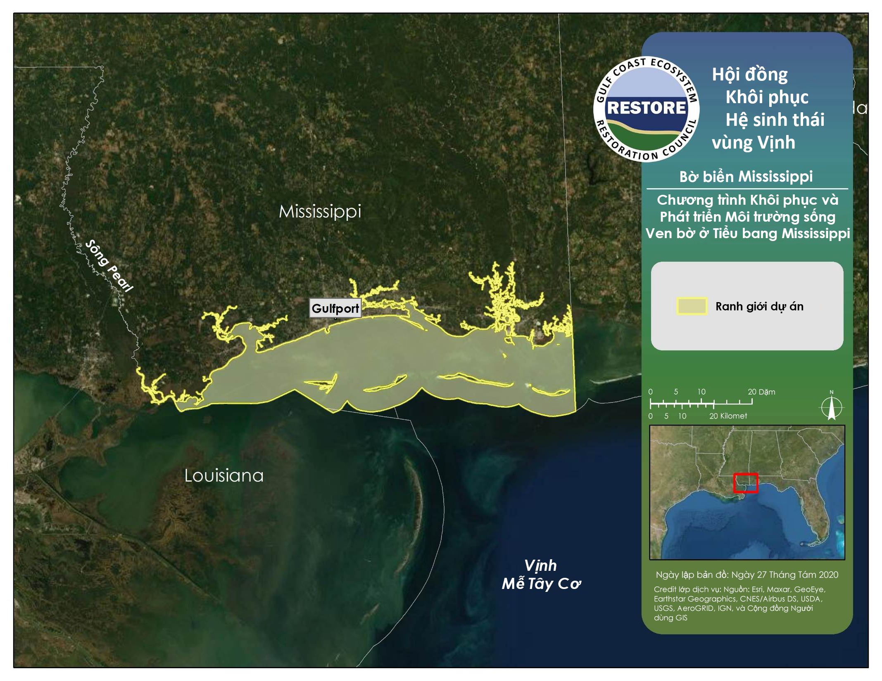

## Chương trình Khôi phục và Phát triển Môi trường sống Ven bờ ở Tiểu bang Mississippi